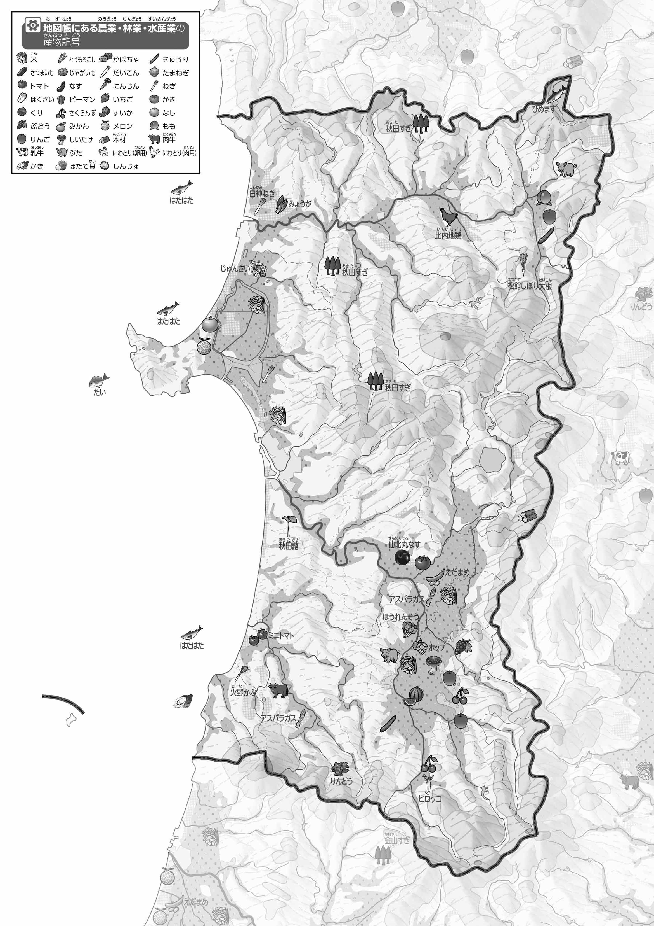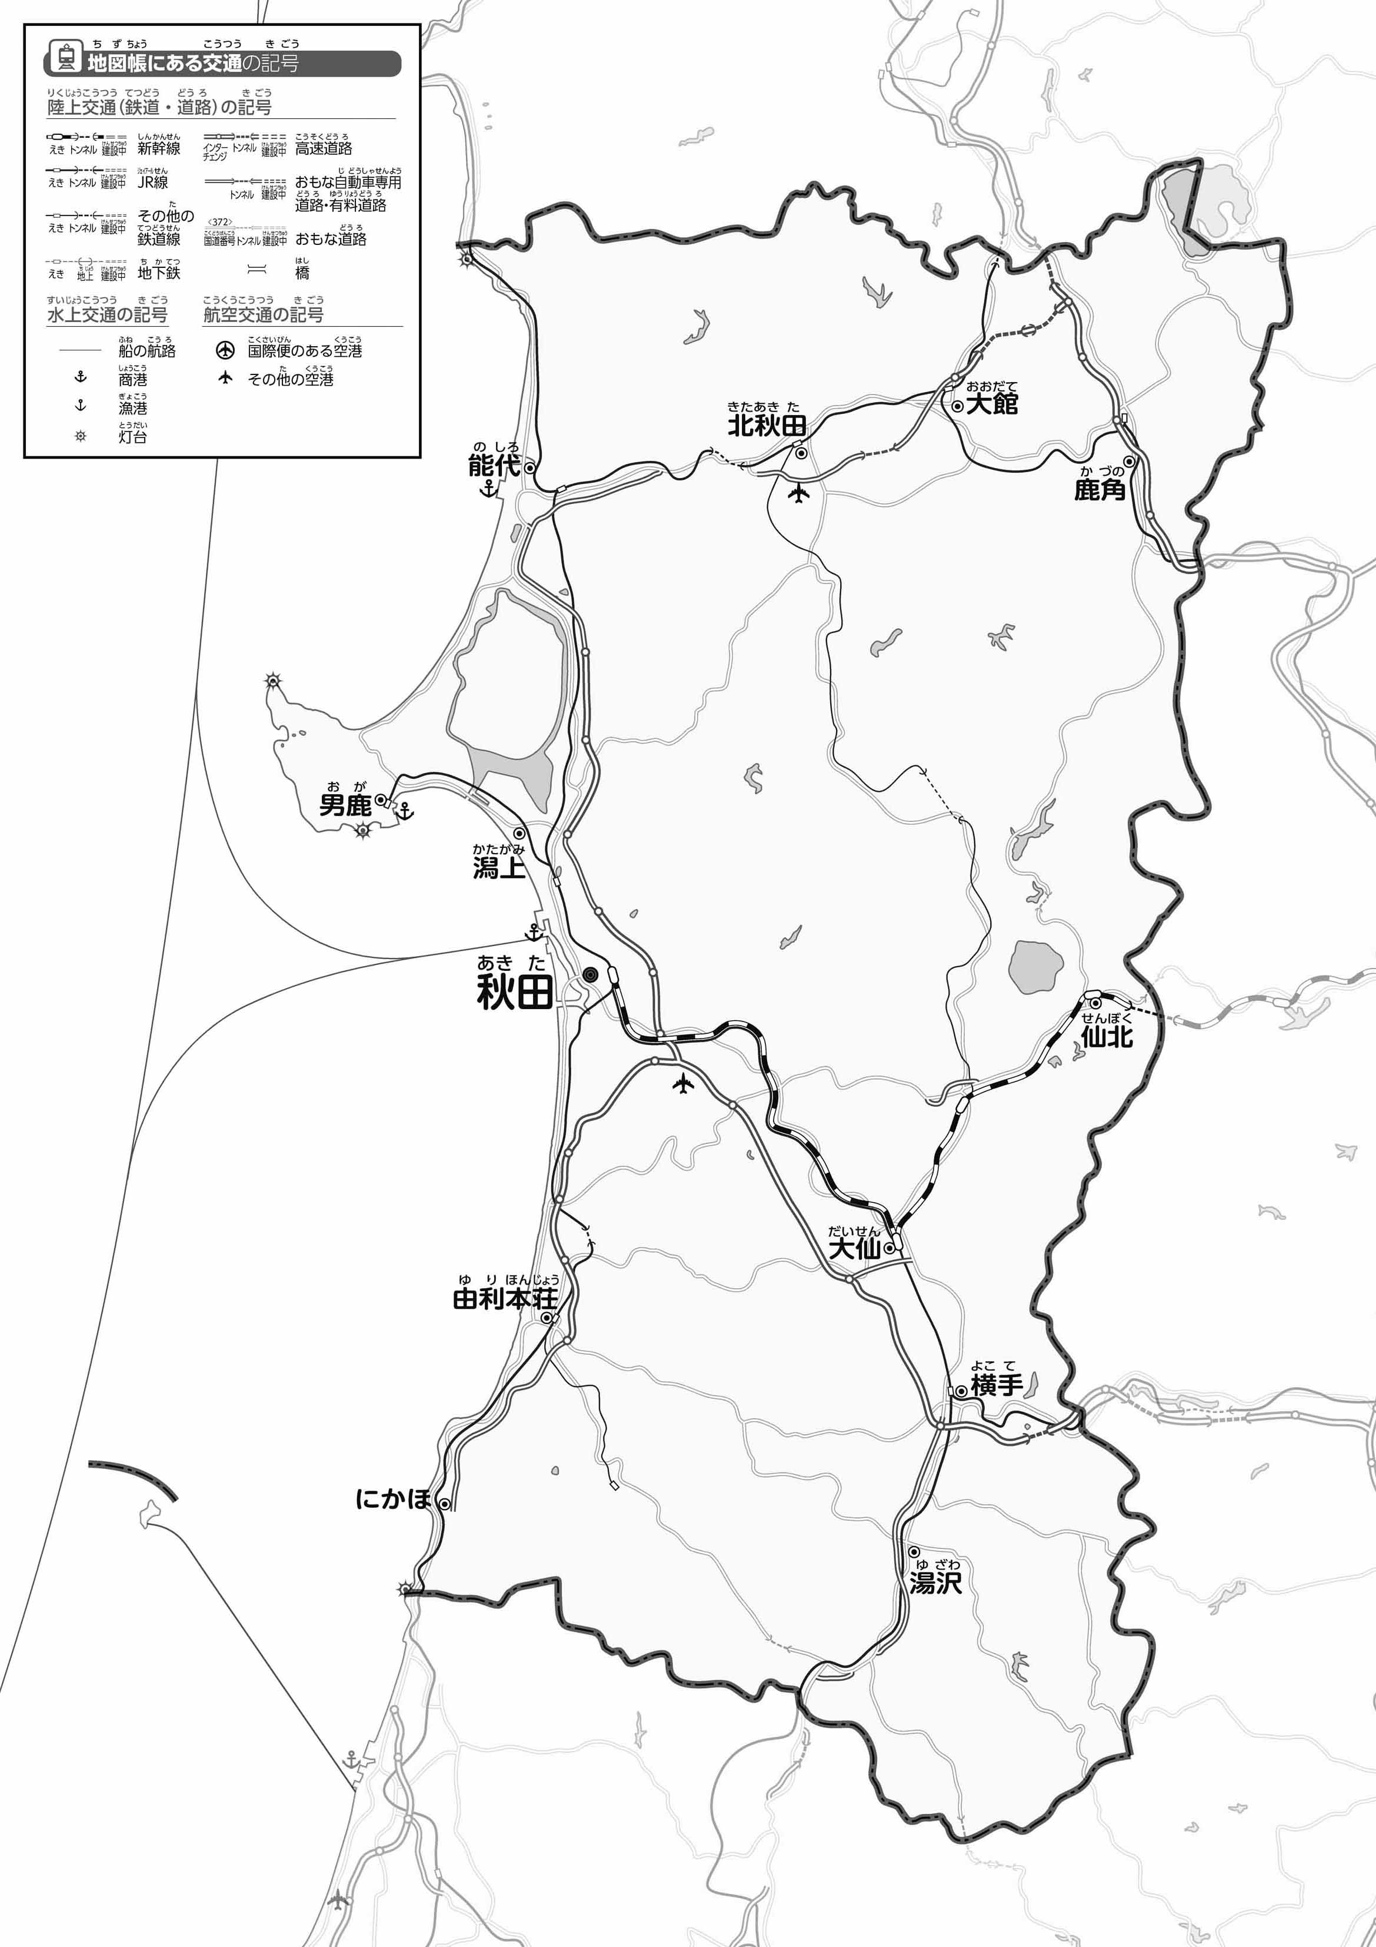

教授用資料

●のようす

●おもな

47「」をてやってみよう！（・）

（　　　　　　　　　　）

1. をでなぞってみよう。また、とを〇でかこんでみよう。
2. がっているのなを〇でかこんでみよう。
3. の２つのをて、づいたことをの□にいてみよう。

ヒント：とれたは、どのようにばれているのかな？

* **つくられた産物は、高速道路を通って県の内外に運ばれている。※解答例です**